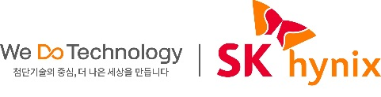

[2026년 01월 28일]

SK하이닉스, 2025년 경영실적 발표…
”역대 최대 실적 달성∙최대 주주환원 단행”

- 연간∙분기 모두 사상 최대 실적… HBM 등 AI 메모리 경쟁력 강화 및 고부가 제품 확대 전략 주효
∙ 2025년 연간 매출 97조 1,467억 원, 영업이익 47조 2,063억 원,
순이익 42조 9,479억 원
∙ 4분기 출 32조 8,267억 원, 영업이익 19조 1,696억 원,
순이익 15조 2,460억 원
- 주당 1,500원, 1조 원 규모 추가 배당… 2025 회계연도 총 2.1조 원 배당
- “차별화된 기술 경쟁력 바탕으로 지속 성장하며 주주가치 제고할 것” “

SK하이닉스가 2025년 매출액 97조 1,467억 원, 영업이익 47조 2,063억 원(영업이익률 49%), 순이익 42조 9,479억 원(순이익률 44%)의 경영 실적을 기록했다고 28일 밝혔다. (K-IFRS 기준)

이는 기존 최고 실적이었던 2024년을 크게 뛰어넘는 성과다. 매출은 30조 원 이상 늘었고, 영업이익은 2배 수준으로 성장하며 역대 최대 연간 실적을 새로 썼다.

SK하이닉스는 “고객들의 AI 인프라 투자 확대로 메모리 전반의 수요가 급증했다”며 “HBM3E 12단과 서버향 DDR5 등 고부가가치 제품군 판매 확대로 지난 분기에 기록한 역대 최고 실적을 다시 한 번 넘어섰다”고 밝혔다.

* 2024년 매출 66조 1,930억 원, 영업이익 23조 4,673억 원

4분기 성장세는 더욱 두드러졌다. 4분기에는 HBM 뿐만 아니라 서버향 일반 메모리 수요도 크게 늘어났고, 이에 적극 대응한 결과 분기 기준 사상 최대 실적을 기록했다. 전분기 대비 매출은 34% 증가한 32조 8,267억 원, 영업이익은 68% 증가한 19조 1,696억 원, 영업이익률 58%를 기록하며 세 지표 모두 분기 기준 최고치를 기록했다.

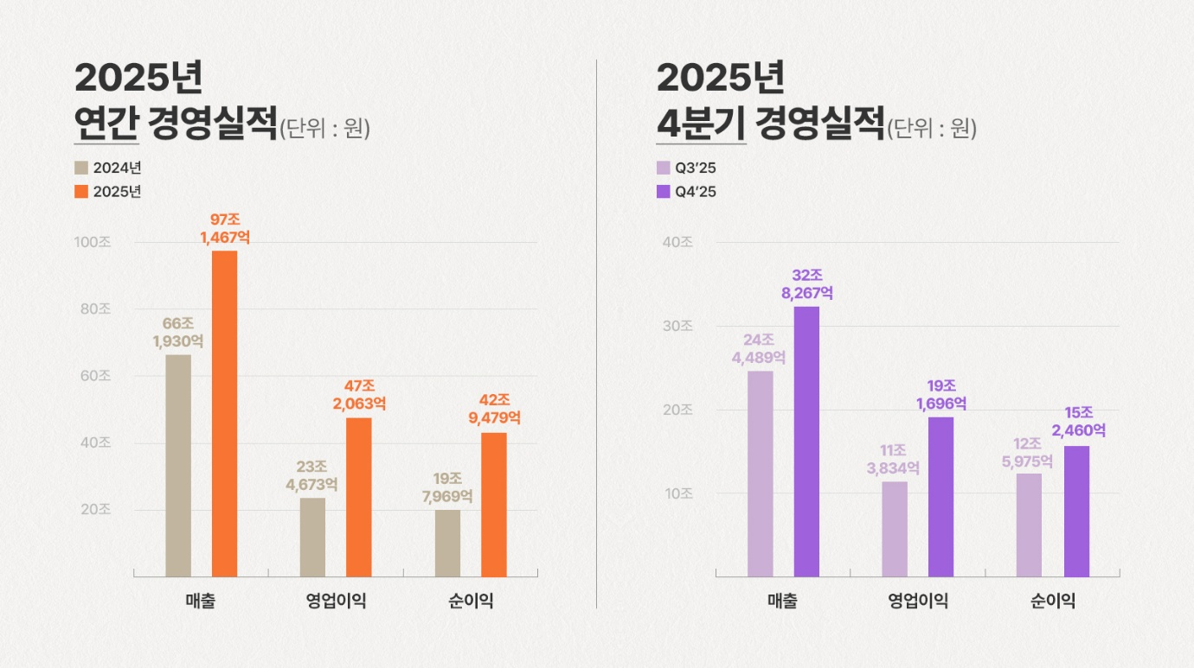

SK하이닉스는 "AI 중심으로 재편되는 수요 구조에 맞춰 기술 경쟁력 강화와 고부가 제품 비중을 확대해 수익성과 성장성을 동시에 확보한 전략적 대응의 결과"라며 "2025년은 세계 최고 수준의 기술 경쟁력을 다시 한번 입증한 해였다"고 강조했다.

구체적으로 살펴 보면 D램 부문에서는 HBM 매출이 전년보다 두 배 이상 성장해 역대 최대 경영 실적 창출에 기여했다. 일반 D램도 10나노급 6세대(1c나노) DDR5의 본격 양산에 돌입하고, 10나노급 5세대(1b나노) 32Gb 기반 업계 최대 용량 256GB DDR5 RDIMM 개발을 통해 서버용 모듈 분야 리더십을 입증했다.

낸드 부문 역시 상반기 수요 부진 속에서도 321단 QLC 제품 개발을 완료하고, 하반기에는 기업용 SSD 중심 수요에 대응하며 연간 기준 최대 매출을 기록했다.

회사는 AI 시장이 학습에서 추론 중심으로 전환하며 분산형 아키텍처 수요가 확대되어 메모리의 역할이 더욱 중요해질 것으로 내다봤다. 이에 따라 HBM과 같은 고성능 메모리뿐 아니라 서버용 D램과 낸드 등 전반적인 메모리의 수요도 지속 확대될 것으로 전망했다.

이에 SK하이닉스는 HBM3E와 HBM4를 동시에 안정적으로 공급할 수 있는 기업으로서 확보된 고객 신뢰를 바탕으로 기술 우위는 물론 검증된 품질과 양산 역량을 강화한다는 방침이다. 특히, 지난해 9월 업계 최초로 양산 체제를 구축한 HBM4는 고객이 요청한 물량을 현재 양산 중이라고 설명했다

이처럼 HBM4에서 지속적인 리더십을 확보하는 것은 물론, 고객 및 파트너와 협력체계를 강화해 차세대 핵심 경쟁 요소로 부상하고 있는 ‘커스텀(Custom) HBM’에서도 최적의 제품을 공급할 수 있도록 준비한다는 계획이다.

아울러, 일반 D램은 1c나노 전환을 가속해 SOCAMM2와 GDDR7 등 AI 메모리 제품 포트폴리오를 확대할 방침이다. 낸드는 321단 전환을 통해 제품 경쟁력을 극대화하는 한편, 솔리다임의 QLC 기업용 SSD(eSSD, enterprise SSD)를 활용하여 AI 데이터센터향 스토리지 수요에 적극 대응할 계획이다.

회사는 수급 불균형 속에서도 고객 수요 충족을 최우선으로 고려하며 협력 관계를 강화할 것이라고 밝혔다. 이를 위해 청주 M15X의 생산력을 조기에 극대화하고 용인 1기 팹(Fab) 건설을 통해 중장기 생산 기반을 안정적으로 확충한다는 방침이다.

청주 P&T7과 미국 인디애나의 어드밴스드 패키징(Advanced Packaging) 공장도 순조롭게 준비해, 전공정과 후공정을 아우르는 글로벌 통합 제조 역량을 갖춰 고객 수요 변화에 유연하게 대응할 계획이다.

한편, 회사는 사상 최대 실적으로 확보된 재무 여력을 바탕으로 주주가치 제고를 위한 대규모 주주환원 정책도 발표했다.

먼저 1조원 규모의 주당 1,500원 추가 배당을 실시한다. 이에 따라 결산 배당금은 기존 분기 배당금 375원에 추가 배당이 더해진 주당 1,875원이 지급될 예정이다. 그 결과 2025 회계연도 주당 배당금은 3,000원으로, 회사는 총 2.1조 원 규모를 주주들에게 환원하게 된다.

아울러 회사는 지분율 2.1%에 해당하는 1,530만 주(27일 주가 기준 약 12.2조 원)의 보유 자기주식을 전부 소각해 주당 가치를 높이는 동시에 주주가치를 제고하겠다는 장기적인 의지도 표명했다.

SK하이닉스 송현종 사장(Corporate Center)은 "차별화된 기술 경쟁력을 바탕으로 지속 가능한 실적 성장을 창출하는 동시에, 미래 투자와 재무 안정성, 주주환원 간 최적의 균형을 유지해 나가겠다"며, "단순한 제품 공급자를 넘어 고객의 AI 성능 요구를 구현하는 AI 시대의 핵심 인프라 파트너로서 역할을 강화하겠다“고 밝혔다.

■ 2025년 연간 경영실적 비교표 (K-IFRS 기준)
(단위: 억 원) | 2025년 | 전기 대비
(단위: 억 원) | 2025년 | 2024년 | 증감률
매출액 | 971,467 | 661,930 | 47%
영업이익 | 472,063 | 234,673 | 101%
영업이익률 | 49% | 35% | 14%P
당기순이익 | 429,479 | 197,969 | 117%
■ 2025년 4분기 경영실적 비교표 (K-IFRS 기준)
(단위: 억 원) | 2025년  4분기 | 전기 대비 |  | 전년 동기 대비
(단위: 억 원) | 2025년  4분기 | Q3’25 | 증감률 | Q4’24 | 증감률
매출액 | 328,267 | 244,489 | 34% | 197,670 | 66%
영업이익 | 191,696 | 113,834 | 68% | 80,828 | 137%
영업이익률 | 58% | 47% | 11%P | 41% | 17%P
당기순이익 | 152,460 | 125,975 | 21% | 80,065 | 90%

※ 한국채택국제회계기준(K-IFRS)을 적용해 작성되었습니다.
※ 同 실적 발표자료는 외부 감사인의 회계검토가 완료되지 않은 상태에서 작성되었으며, 회계 검토 과정에서 달라질 수 있습니다.

